**Unit 8 : WHERE’S GRANDMA?**

**LESSON GRAMMAR**

**Objectives:**

* To ask and answer questions about where people are
* To write ***Is*** and ***Are*** at the beginning of questions

*Nội dung của bài học hôm nay chúng ta sẽ học mẫu câu hỏi một ai đó đang ở đâu và câu hỏi nghi vấn bắt đầu bằng Is và Are.*

**PART I: To ask and answer questions about where people are**

*Đầu tiên chúng ta sẽ ôn lại mẫu câu hỏi một ai đó đang ở đâu nhé.*

*Để hỏi một ai đó đang ở đâu các em dùng mẫu câu hỏi:*

**Where’s + chủ từ** ( chủ từ là số ít: 1 người ) **?**

**Where are + chủ từ** ( chủ từ là số nhiều: 2 người trở lên ) **?**

Eg

**Where’s Billy?** ( Billy thì ở đâu? )

**Where are Dad and Mom? (** Bố và Mẹ ở đâu? )

*Để trả lời câu hỏi này các em sẽ dựa vào cấu trúc câu trả lời như sau:*

*\**

**He’s + in the + phòng mà các em muốn nói.**

**\***

**She’s + in the + phòng mà các em muốn nói.**

**\***

**They’re + in the + phòng mà các em muốn nói.**

*********************************************************************

***Note:*** *Cô lưu ý các em ở câu trả lời các em có thể thay:*

Ch*ủ từ* **Mom/Grandma/Rosy/ a female person (nữ): She**

**Dad/Grandpa/ Billy/ Tim/ a male person (nam): He**

**2 người trở lên ( không phân biệt là nam hay nữ ): They**

*Eg*

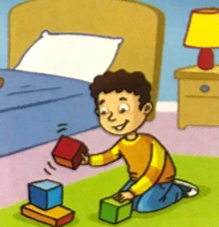

Question: Where’s Billy? ( Billy thì ở đâu? )

Answer: He’s in the bedroom.

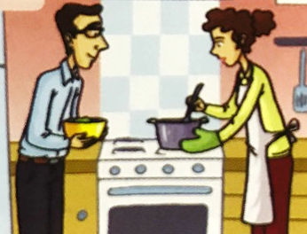

Question: Where are Dad and Mom? ( Bố và mẹ ở đâu? )

Answer: They’re in the kitchen.

**EXERCISE FOR PART I**

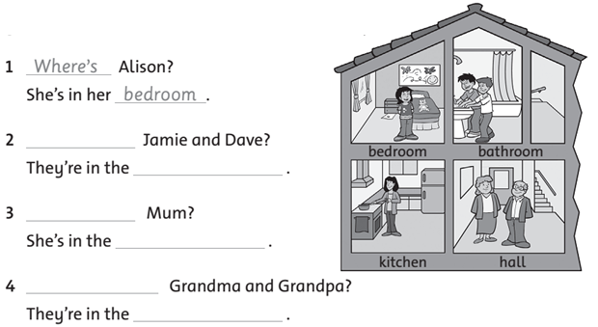

Alison

Jamie and Dave

Grandma and Grandpa

Mom

1. Look and write **Where’s/ Where are**
2. **Where’s** Alison?

* **She’s in the bedroom.**

1. ____________Grandma and Grandpa?

_____________in the hall.

1. _____________Jamie and Dave?

________________________.

1. ____________Mom?

________________________.

1. **Order the words**
2. Where’s /sister? / my

……………………………………………………

1. in/ kitchen./ She’s/ the

……………………………………………………

1. Dad and Rosy? / Where/ are

……………………………………………………

1. the/ living room./ They/ in/ are

**……………………………………………………**

**PART II:** To write ***Is*** and ***Are*** at the beginning of questions

*Sau đây chúng ta vào phần 2 của bài học hôm nay.*

*Đặt câu hỏi nghi vấn bắt đầu bằng* ***Is*** *và* ***Are.* Đây là Câu hỏi dạng Yes/No.**

*\*\*\** ***Yes/No*** *questions là dạng câu hỏi mà người nghe phải trả lời là***Yes** (nếu nội dung câu hỏi là đúng)*hay là* **No** (nếu nội dung câu hỏi là sai).

*Để tạo thành một câu nghi vấn:*

***Với to be***: các em *sẽ*  *đổi vị trí của động từ “to be” chia*  *ờ thì hiện tại đơn (****Is*** *hoặc* ***Are****) ra đứng trước chủ từ.*

***Question:***

* ***Is*** *+ he/she + in the +*phòng mà các em muốn nói ***?***
* ***Are****+ they+ in the +*phòng mà các em muốn nói ***?***

*Để trả lời câu hỏi này các em sẽ dựa vào cấu trúc câu trả lời như sau:*

***Answer:***

1. ***Nếu chủ từ là He hoặc She:***

***Th1: N***ếu nội dung câu hỏi là đúng

***Yes,*** *he/she* ***is****.*

***Th2: N***ếu nội dung câu hỏi là sai

***No,*** *he/she* ***isn’t.***

1. ***Nếu chủ từ là They***

***Th1: N***ếu nội dung câu hỏi là đúng

***Yes,****they* ***are.***

***Th2: N***ếu nội dung câu hỏi là sai

***No,*** *they* ***aren’t.***

***\*\*\*\*\*\*\*\*\*\*\*\*\*\*\*\*\*\*\****

***Note:***

***isn’t = is not***

***aren’t = are not***

***\*\*\*\*\*\*\*\*\*\*\*\*\*\*\*\*\*\*\****

*Sau đây cô sẽ cho ví dụ cụ thể để các em hiểu rõ bài nhé.*

*Eg*

Th1: ***Is*** she in the dining room***?***

***Yes,*** she ***is.***

Th2: ***Is*** she in the living room***?***

***No,*** she ***isn’t.***

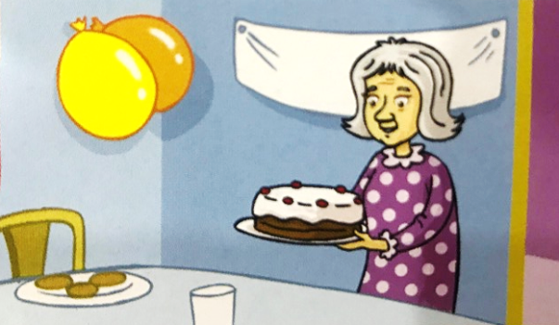

*Eg*

Th1: ***Are*** Mom and Dad in the kitchen***?***

***Yes,*** they ***are.***

Th2: ***Are*** Mom and Dad in the dining room***?***

***No,*** they ***aren’t.***

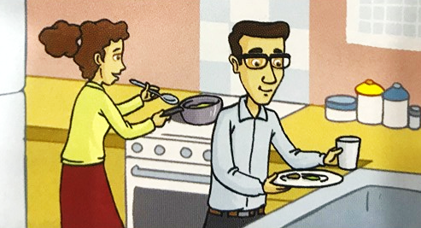

**EXERCISE FOR PART II**

1. 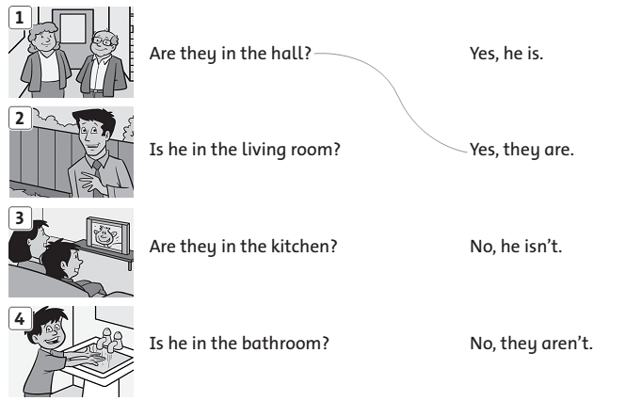**Match**
2. **Complete the sentences**

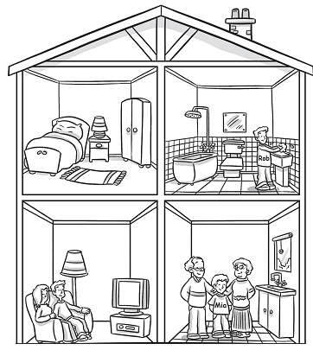

1. **Is** Mia in the kitchen?

Yes, she **is**.

1. Are Mom and Dad in the living room?

________,they___________.

1. ___________Rob in the bathroom?

________,he_____________.

1. __________ Grandma and Grandpa in the living room?

________,they___________.